Příloha č. 4 – Technická specifikace

- Záměr ČZU
Záměrem je instalovat 1 DC dobíjecí stanici s 2 dobíjecími body umožňující paralelní dobíjení 2 vozidel na níže uvedeném místě:
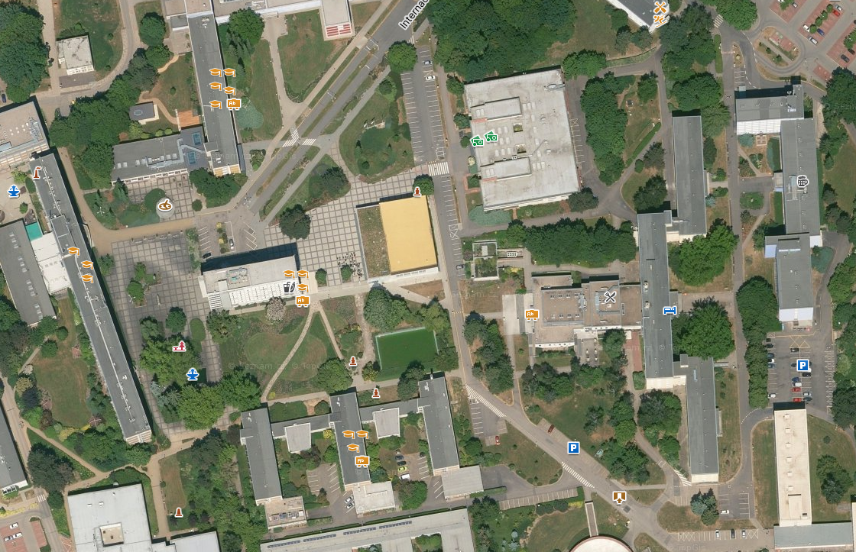
Parkoviště P11
- Lokalita
P11 – Parkoviště Menza (Energocentrum)
- Primární určení: rychlé dobíjení
- 2 parkovací místa, paralelní dobíjení 2 vozidel
- Umístění stanice: buď na základ v zeleném pruhu (pozor je zde VN kabel PREDi) nebo zabrat jedno parkovací místo
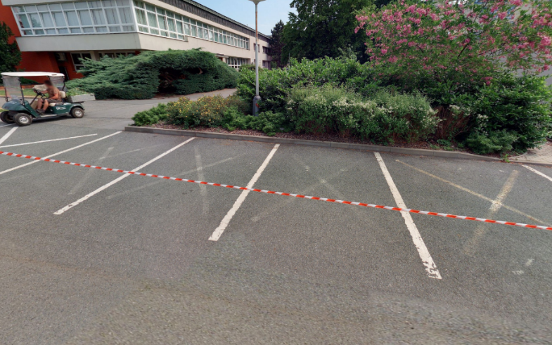
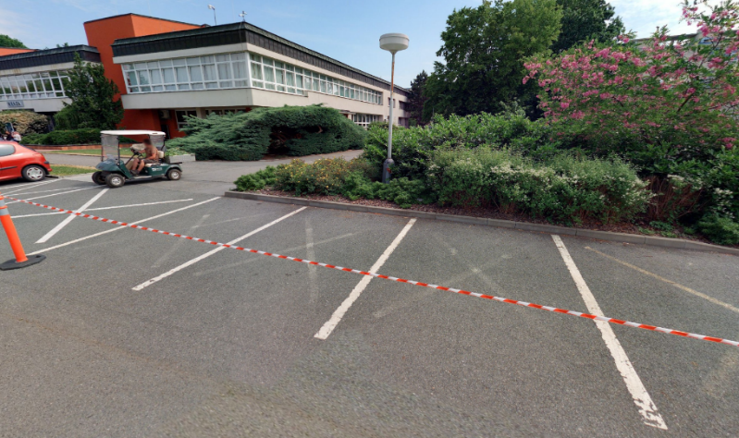
- Specifikace HW
- Dobíjecí stanice bude sloupková
- Nabíjecí výkon – min. 75 kW s možností rozšíření bez nutnosti stavebních úprav na 150 kW
- Možnost paralelního nabíjení 2 vozidel alespoň 75 kW
- Komunikace: OCPP 1.6 (zapojení se předpokládá do SW systému ČZU)
- Možnost datové komunikace (wifi, LTE, ethernet)
- Integrovaný kabel pro nabíjení: min. 5 m
- Krytí min. IP 54
- Autorizace uživatelů
  - Přes aplikaci
  - RFID

